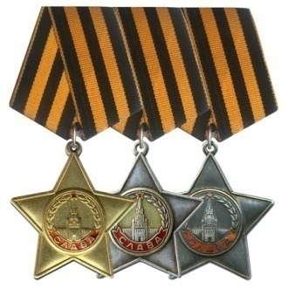
СОРОКА АНДРЕЙ МАКСИМОВИЧ
(1910-1994)
ПОЛНЫЙ КАВАЛЕР ОРДЕНА

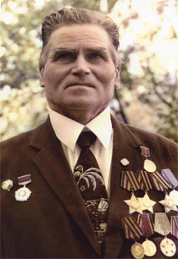
Командир пулеметного расчета 16-го отдельного батальона морской пехоты сержант. Родился 23 марта в 1910 году на хуторе Могукоровке, ныне Калининского района.
Оборонял Киев, освобождал от врага Северный Кавказ, Кубань, Крым, Венгрию, дважды ранен.
Орденом Славы III степени А.М. Сорока был награждён приказом командира 16-го стрелкового корпуса от 27.05.1944 г. за освобождение Кубани.
Приказом по войскам 46-й армии от 14.12.1944 г. сержант Сорока А. М. награждён орденом Славы 2-й степени за проявленное мужество в ходе десантной операции в районе Днестровского лимана.
За мужество и героизм, проявленные в боях за освобождение Венгрии, Андрей Сорока Указом Президиума Верховного Совета СССР от 24.03.1945 г. был награждён орденом Славы I степени. Кавалер ордена Славы всех степеней, старшина А.М.Сорока был отмечен и медалью « За отвагу».
После демобилизации вернулся домой, стал трудиться в родном колхозе, в стройбригаде.
Жил с женой дружной семьёй: они вырастили четырёх сыновей и трёх дочерей.
Умер в 1994 году. Похоронен в станице Могукоровке.

САМОХИН ПЁТР ФИЛАТОВИЧ
(1911-1943)
ГЕРОЙ СОВЕТСКОГО СОЮЗА
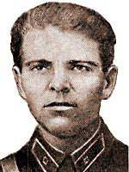

Родился 1.01.1911 года в селе Кудиново Дубровского района Ростовской области. В тридцатые годы семья переселилась в станицу Поповичевскую. Жили они на улице Короткой. Работал Петр в колхозе.
В Красной Армии с 1942 года. Заместитель командира батальона гвардии старший лейтенант Самохин П.Ф. совершил подвиг в боях на Курской Дуге. Батальон вёл бой за деревню Реутово. Заменив погибшего комбата, Самохин П.Ф. пять раз водил батальон в контратаки, был трижды ранен, лично уничтожил танк, 39 фашистов. Батальон выполнил поставленную задачу, носам Самохин получил смертельное ранение.
За образцовое выполнение приказов командования на фронте борьбы с немецко-фашистскими захватчиками и проявленный личный героизм 15.01. 1944 г. Самохину П.Ф. присвоено звание Героя Советского Союза – посмертно.
В станице Калининской он периодически проживал в 1935, 1936, 1937 годах.
Ныне одна из улиц станицы Калининской (бывшая Короткая) носит имя П.Ф. Самохина.

ТАНЦЮРА ИВАН ЛАЗАРЕВИЧ
(1920-1985)
ГЕРОЙ СОВЕТСКОГО СОЮЗА

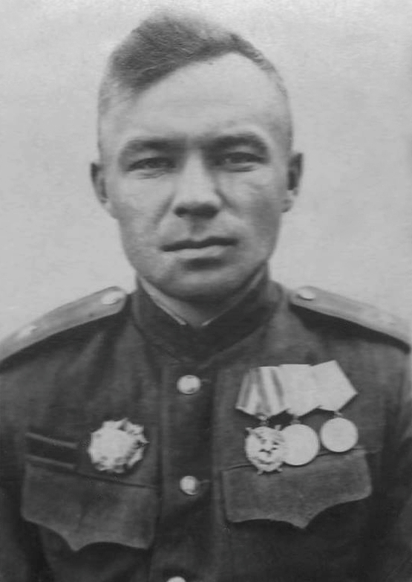

Командир стрелкового батальона 948-го стрелкового полка, капитан. Герой Советского Союза.
Родился в 1920 г. в селе Добра Киевской области. В Красной Армии с 1939 г. Служил офицером на различных должностях.
Заместитель командира стрелкового полка капитан Танцюра И.Л. особенно отличился при штурме Сапун-горы, освобождении города Севастополя. Увлекал за собой бойцов, первым ворвался на вершину горы, в числе первых проник на улицы города. Звание Героя Советского Союза присвоено 24.03.1945 г.
Участник Парада победы 24.06.1945 г. Участник Парада физкультурников - август 1945 года в городе Москве.
После демобилизации работал заместителем директора совхоза «Красносельский». Проживал в станице Калининской. Последние годы жизни И.Л. Танцюра провёл на центральной усадьбе совхоза «Красносельский». За годы войны Танцюра И.Л. был награждён орденами Ленина, Красного Знамени, Александра Невского, Отечественной войны I степени, медалями.

КОРОТКИЙ НИКОЛАЙ АНДРЕЕВИЧ
(1920-1993)
ГЕРОЙ СОВЕТСКОГО СОЮЗА

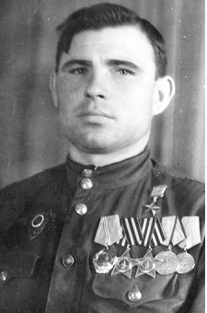

Сержант Рабоче-крестьянской Красной Армии, участник Великой Отечественной войны, Герой Советского Союза.
Родился в 1920 г. в станице Гривенской Краснодарского края.
Начал воевать 22.06.1941 года, служил сапёром. Участник героической обороны Сталинграда. Освобождал Ростов, Таганрог, Донецк, Евпаторию, Севастополь. За бои за Севастополь был награждён Орденом Славы III степени. В январе 1945 года старший сержант Короткий при взятии города Шилова на Сандомирском плацдарме сумел провести танки через наши и немецкие минные поля. Был награждён Орденом Славы II степени.
В числе первых форсировал реку Одер. 10.04.1945 года ему было присвоено звание Героя Советского Союза.
После войны жил в городе Краснодаре, был почётным гражданином города. Работал на радиозаводе плотником.
Награды героя хранятся в Краснодарском музее имени Е.Д. Фелицина.

ГИЛЬДУНИН БОРИС КОНСТАНТИНОВИЧ
(1916-1989)
ГЕРОЙ СОВЕТСКОГО СОЮЗА

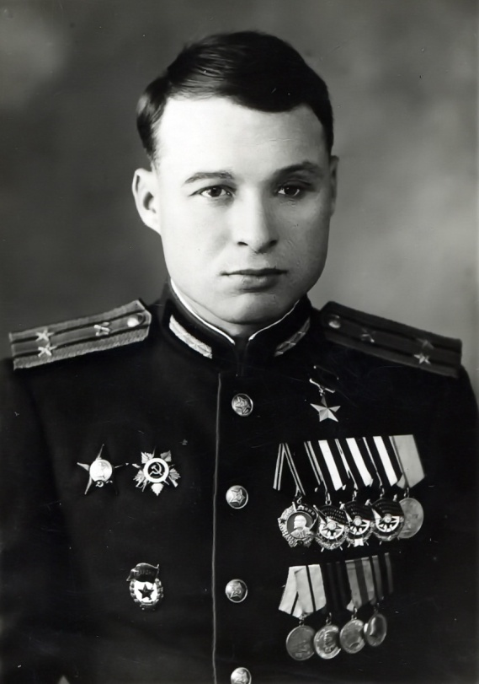

Полковник Советской Армии, участник Великой Отечественной войны, Герой Советского Союза.
Родился 2.03.1916 г. в станице Гривенской, в семье учителей. В 1939 г. окончил Черкасский индустриальный институт, стал инженером- строителем. В 1940 г. он призван в Красную Армию. Боевое крещение лейтенант Гильдунин получил в боях за Сталинград. Воевал на Курской Дуге, освобождал Харьков, форсировал Днепр, освобождал от немецких захватчиков государства Европы.
На всём огромном пути вместе с подчинёнными возводил инженерные сооружения, строил переправы, мосты, разминировал минные поля.
Звание Героя Советского Союза присвоено 26.10.1943 г. за форсирование реки Днепр. После окончания войны продолжал служить в армии, окончил военно-инженерную академию. Полковник-инженер Гильдунин Б.К. уволен в запас в 1965 году, проживал в городе Москве.
Был награждён орденом Ленина, тремя орденами Красного Знамени, двумя Отечественной войны I степени, двумя орденами Красной Звезды и многими медалями.

ГЕРАСИМЕНКО ЕМЕЛЬЯН ИВАНОВИЧ
(1912-1965)
ГЕРОЙ СОВЕТСКОГО СОЮЗА

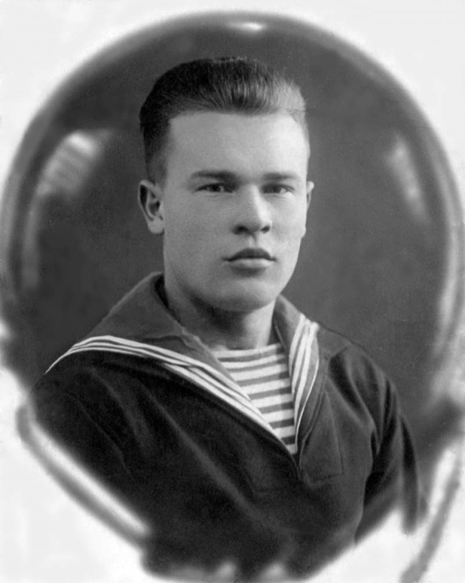

Командир миномётного расчёта 818-го стрелкового полка 31-й стрелковой дивизии 46-й армии Юго-Западного фронта, старший сержант. Герой Советского Союза.
Родился 19.08.1912 года на хуторе Гречаная Балка Калининского района, в семье крестьянина. Выучился на тракториста. В 1937 г. стал во главе отряда механизаторов. В Советской Армии с июня 1941 г. На фронте с сентября 1942 года. Командир миномётного расчёта 818-го стрелкового полка. Старший сержант Герасименко одним из первых в полку переправился через Днепр в районе села Сошиновка. Отражал контратаку в районе разъезда Воскобойня (Криничанский район Днепропетровской области), был ранен, но продолжал управлять расчётом до окончания боя.
22.02.1944 г. года Герасименко Е.И. присвоено звание Героя Советского Союза.
В 1944 г. вернулся на Родину. Работал в колхозе бригадиром тракторной бригады. Был награждён орденом Ленина, медалями. Имя Героя присвоено пионерской дружине средней школы хутора Гречаная Балка. В станице Калининской был учреждён приз имени Героя для победителей социалистического соревнования среди трактористов.
Умер 5.09.1964 г. Похоронен в центре хутора Гречаная Балка.

ДЕМЧЕНКО ВАСИЛИЙ ДМИТРИЕВИЧ
(1921-1996)
ГЕРОЙ СОВЕТСКОГО СОЮЗА

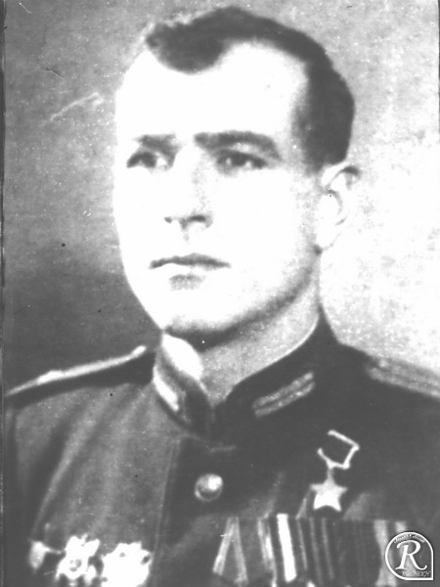

Полковник Советской Армии, участник Великой Отечественной войны, Герой Советского Союза.
Родился в селе Дмитровка Ставропольского края в 1921г. В Советской Армии с 1939 г. Окончил Краснодарское пехотное училище в 1941 году.
Командир батальона 283 пехотного полка. Капитан Демченко В.Д. отличился 14.01.1945 г. Батальон прорвал оборону немцев, сходу форсировал реку Пилица. Батальон перерезал шоссе Радом-Варшава. Обеспечил успешное действие полка.
Звание Героя Советского Союза присвоено 27 .02.1945 г.
После войны служил в армии Фрунзе, полковник Демченко уволился из армии в 1968 году. Работал преподавателем НВП в одной из школ города Киева.
Награды: Орден Ленина, Красного Знамени, Александра Невского, Отечественной Войны I и II степени, три Ордена Красной Звезды, медали.
Жил в станице Андреевской Краснодарского края.
Позднее переехал в Екатеринбург. Скончался 12.04.1996 г., похоронен на Широкореченском кладбище.

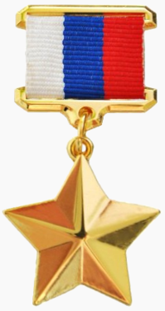
СКРЫПНИК НИКОЛАЙ ВАСИЛЬЕВИЧ
(1944-1996)
ГЕРОЙ РОССИИ

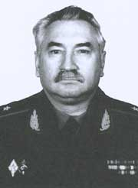

Генерал-майор, заслуженный работник МВД России. Заместитель командующего Северо-Кавказским округом ВВ МВД.
Родился 26.01.1944 г. в станице Калининской, Краснодарского края.
В 1965 году окончил Орджоникидзевское военное училище МВД СССР.
С 1993 г. проходил службу в Северо-Кавказском округе внутренних войск МВД России. Принимал участие в контртеррористической операции на территории Чеченской республики. В июле 1996 г. руководил операцией по уничтожению крупного вооружённого формирования чеченских сепаратистов. В результате подрыва БТР генерал-майор Скрыпник был серьезно ранен и скончался в госпитале.
Звание Героя Российской Федерации Николаю Васильевичу Скрыпнику присвоено посмертно 18.11.1996 г. Награжден орденом Мужества, медалями.
Похоронен Скрыпник Н.В. в Ростове-на-Дону, где он проживал в последние годы с семьёй. Его могила находится на Алее Героев Северного кладбища.

Героев павших имена
В сердцах живых,
на обелисках.
Мы помним вас
сквозь времена
И в ноги кланяемся
низко!

